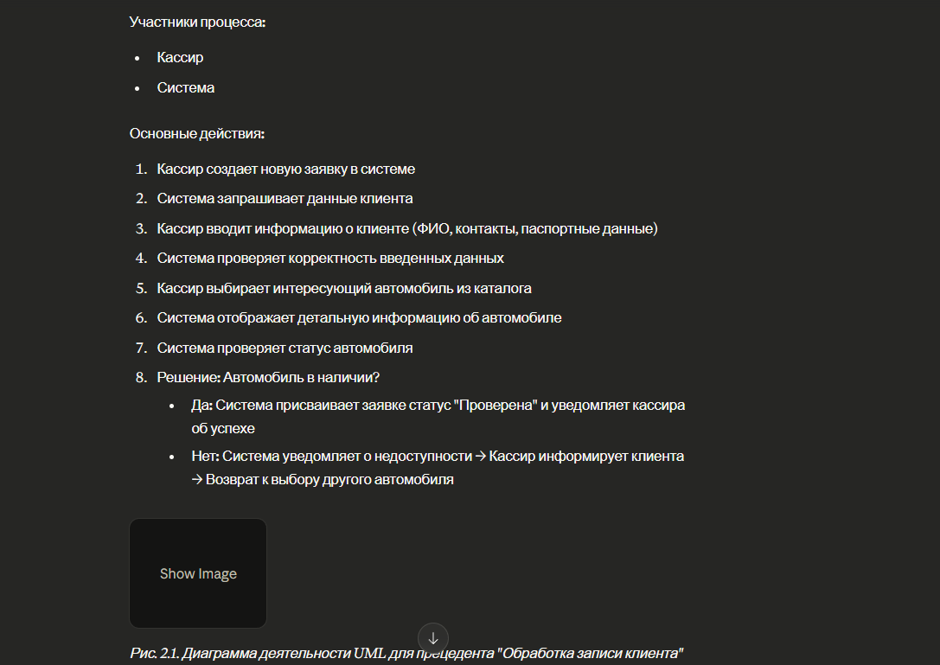

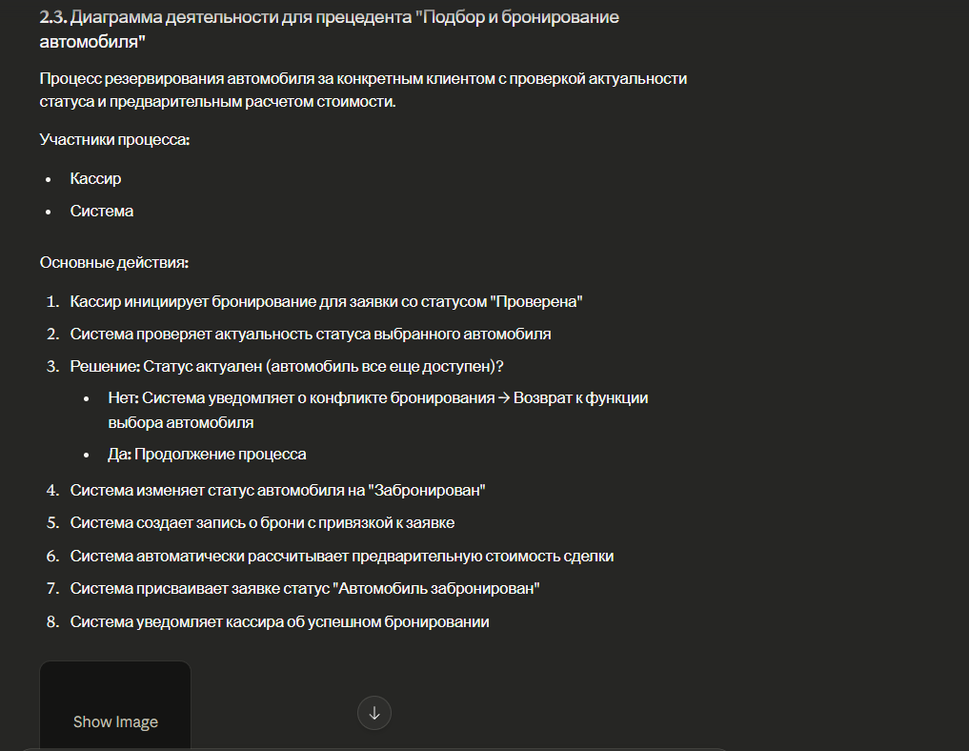
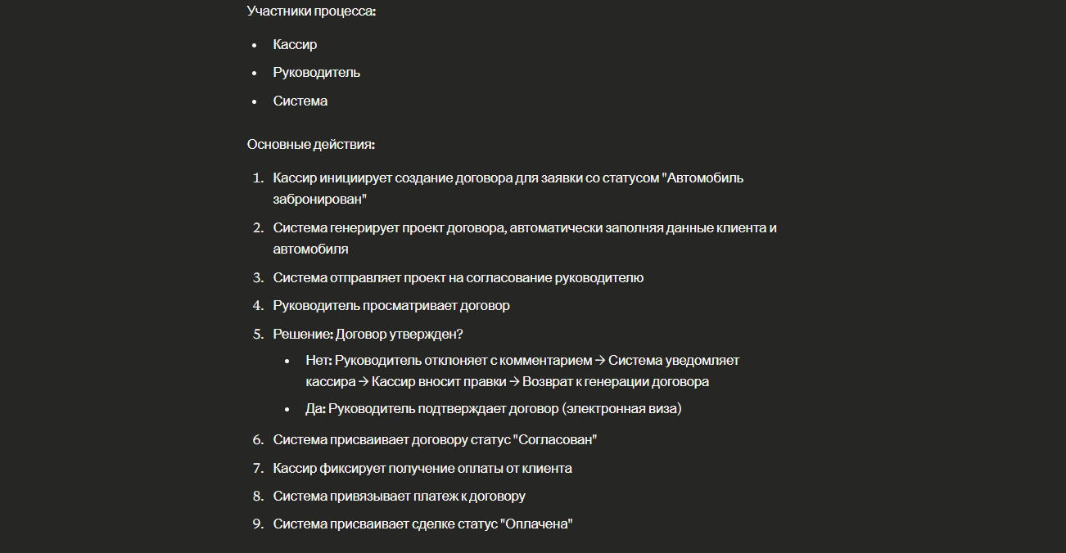
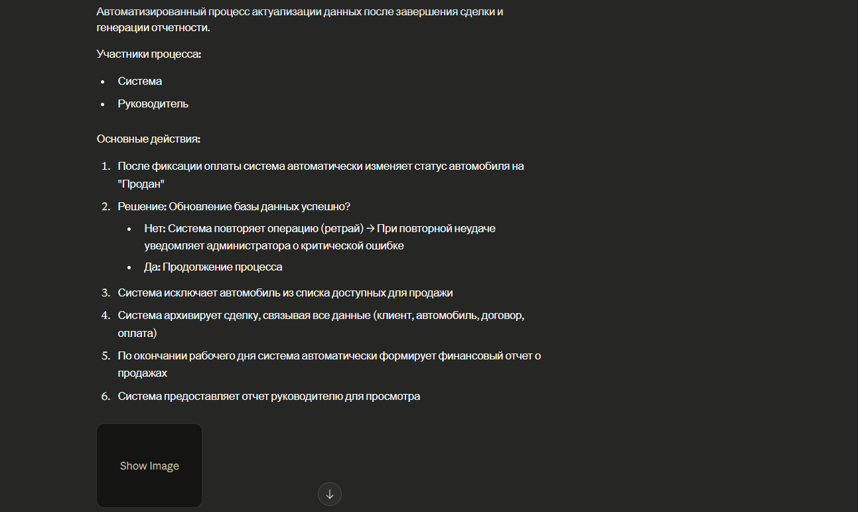
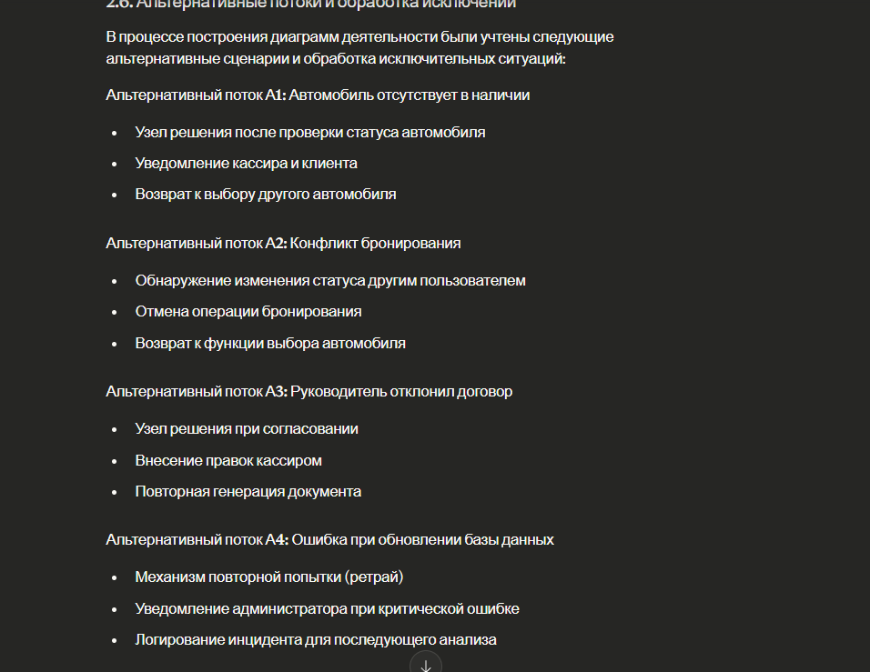

3. ДИАГРАММЫ ВЗАИМОДЕЙСТВИЯ UML
3.1. Список объектов, участвующих во взаимодействии
Таблица 3.1. Список объектов для каждого потока событий
№ п.п. | Прецедент | Объект | Описание объекта
1 | Обработка записи клиента | Кассир | Сотрудник автосалона, работающий с клиентами
2 | Обработка записи клиента | Система обработки заявок | Контроллер процесса регистрации обращений
3 | Обработка записи клиента | База данных | Хранилище информации о клиентах и автомобилях
4 | Обработка записи клиента | Заявка | Объект, представляющий обращение клиента
5 | Обработка записи клиента | Автомобиль | Товарная единица с характеристиками
6 | Подбор и бронирование | Кассир | Инициатор процесса бронирования
7 | Подбор и бронирование | Система бронирования | Контроллер резервирования автомобилей
8 | Подбор и бронирование | Заявка | Объект с информацией о желаемой покупке
9 | Подбор и бронирование | Автомобиль | Объект бронирования
10 | Подбор и бронирование | Бронь | Запись о резервировании автомобиля
11 | Оформление договора и оплаты | Кассир | Оформитель документов и платежей
12 | Оформление договора и оплаты | Руководитель | Утверждающее лицо
13 | Оформление договора и оплаты | Система документооборота | Генератор и хранилище договоров
14 | Оформление договора и оплаты | Договор | Юридический документ сделки
15 | Оформление договора и оплаты | Платеж | Финансовая транзакция
16 | Формирование отчетности | Система отчетности | Модуль аналитики и архивации
17 | Формирование отчетности | База данных | Источник данных для отчетов
18 | Формирование отчетности | Отчет | Сводный документ о продажах
19 | Формирование отчетности | Руководитель | Получатель отчетной информации
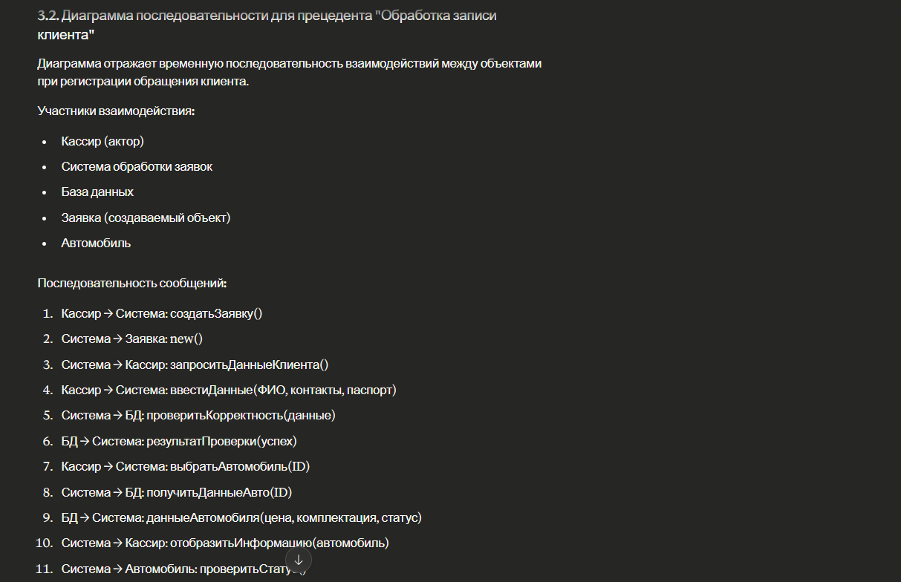
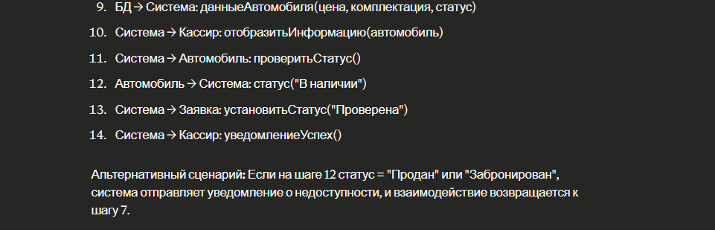
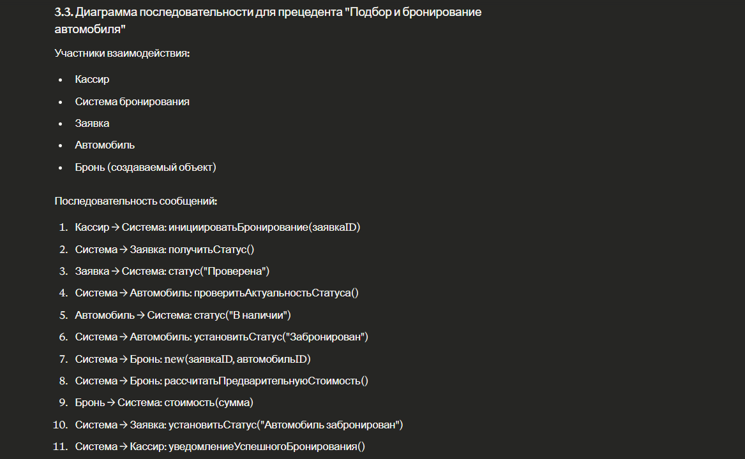
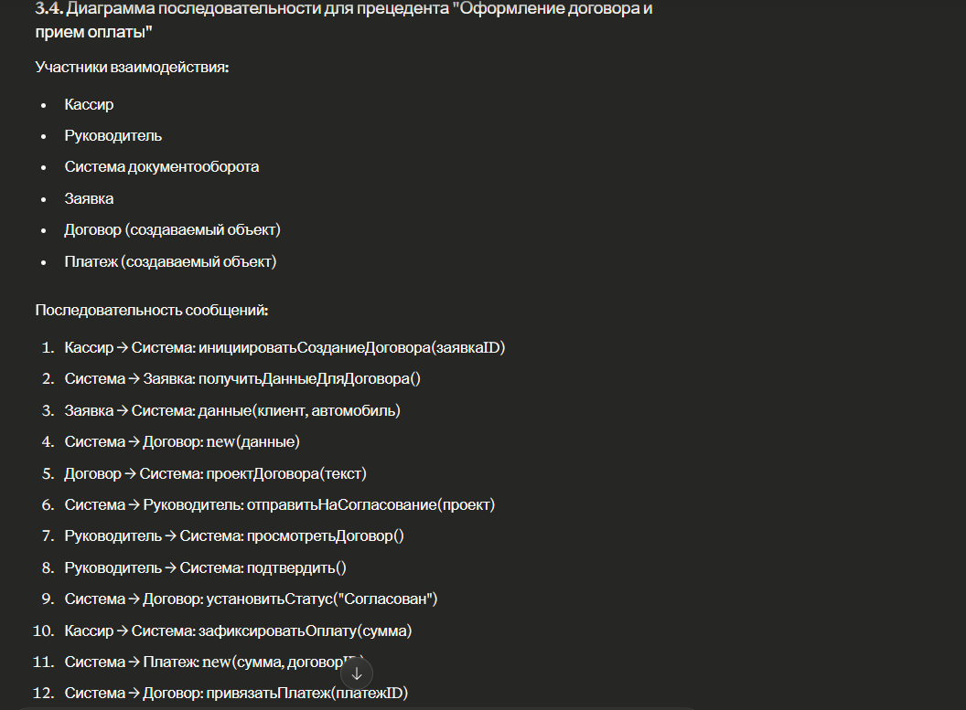
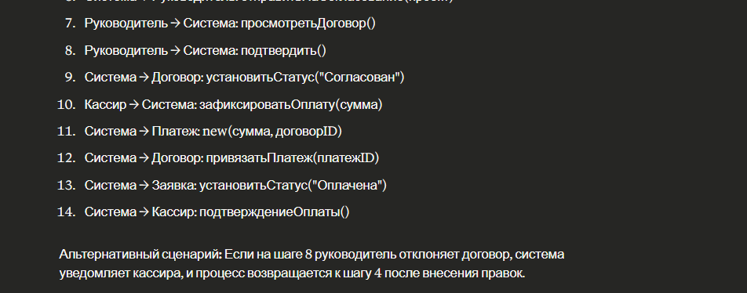
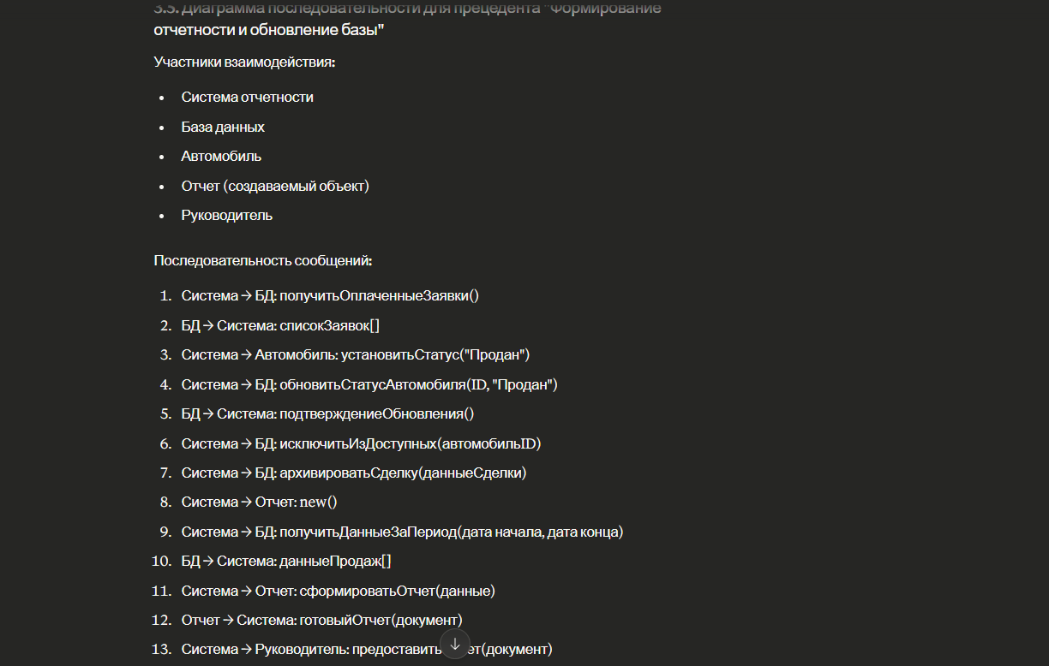

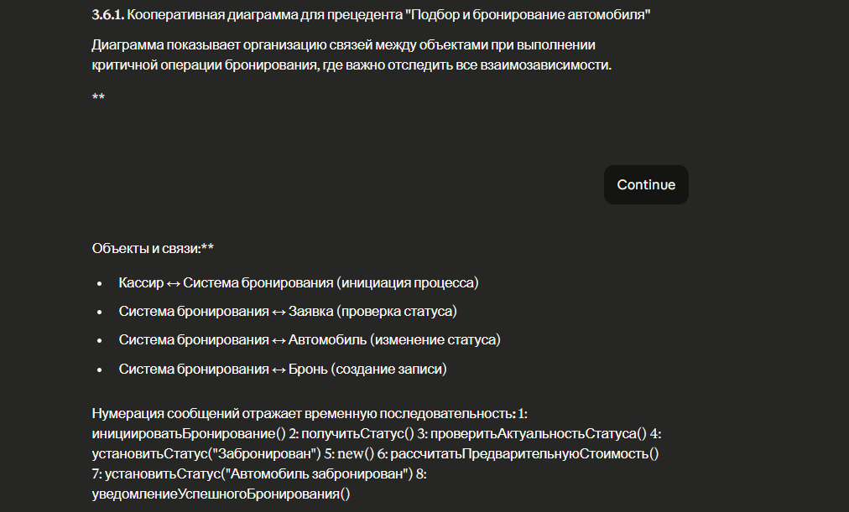
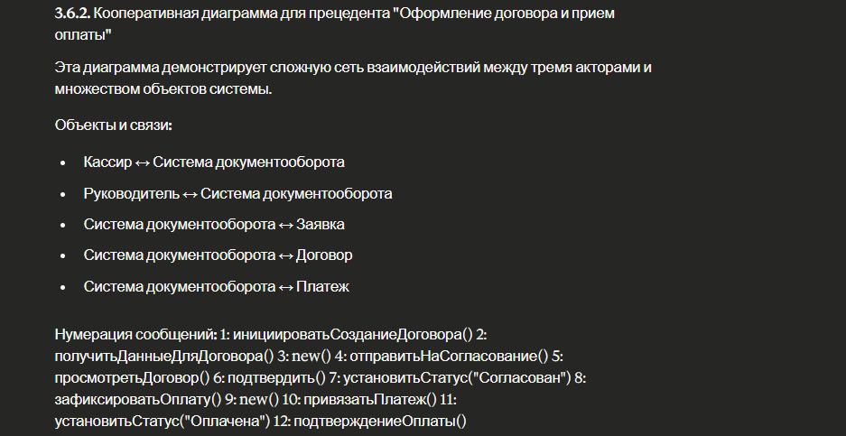
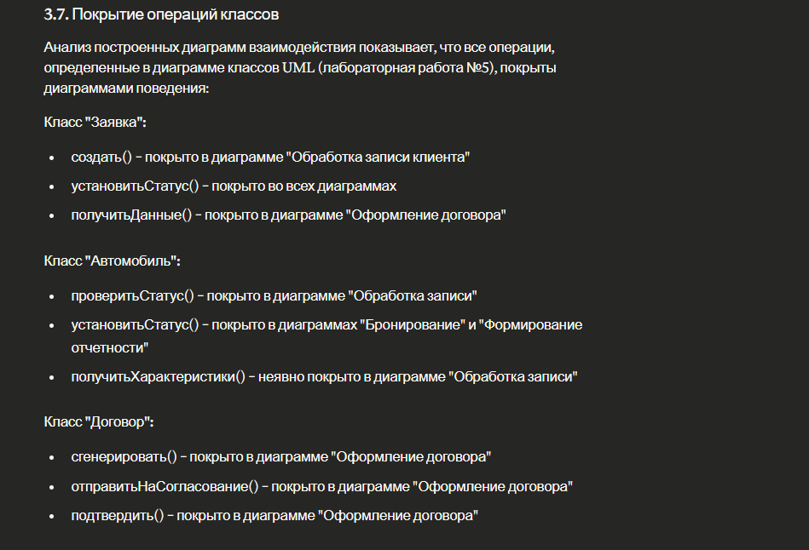
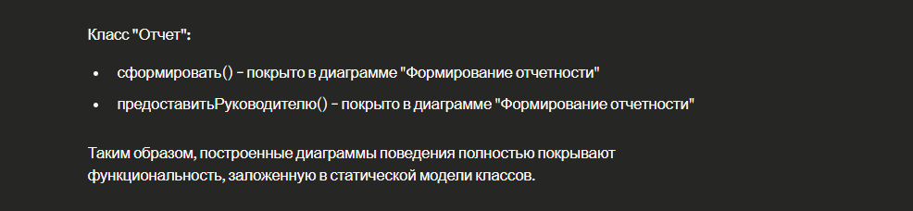

ЗАКЛЮЧЕНИЕ
В ходе выполнения лабораторной работы №6 была успешно разработана функциональная модель программного продукта для автоматизации продаж автомобилей в автосалоне с использованием объектно-ориентированного подхода и средств языка UML.
Основные результаты работы:
- Построены диаграммы состояний для трех ключевых классов-сущностей ("Заявка", "Автомобиль", "Договор"), отражающие полные жизненные циклы этих объектов от создания до завершения их существования в системе.
- Разработаны диаграммы деятельности для всех базовых прецедентов системы: обработки записи клиента, подбора и бронирования автомобиля, оформления договора и приема оплаты, формирования отчетности и обновления базы данных. Диаграммы построены с использованием дорожек (swimlanes) для четкого разделения ответственности между участниками процессов.
- Идентифицированы и систематизированы все объекты, участвующие во взаимодействии в каждом прецеденте системы.
- Построены диаграммы последовательности для всех базовых сценариев использования системы, детализирующие временной порядок обмена сообщениями между объектами.
- Для прецедентов со сложным характером взаимодействия разработаны кооперативные диаграммы, акцентирующие внимание на структуре связей между объектами.
- Проведена верификация полноты модели: все операции классов, определенные в диаграмме классов UML (лабораторная работа №5), покрыты построенными диаграммами поведения.
Разработанные диаграммы поведения UML согласованы с ранее построенными моделями (IDEF0, Use Case Diagram, Class Diagram) и образуют целостную функциональную модель системы, готовую для последующих этапов проектирования архитектуры и реализации программного обеспечения.

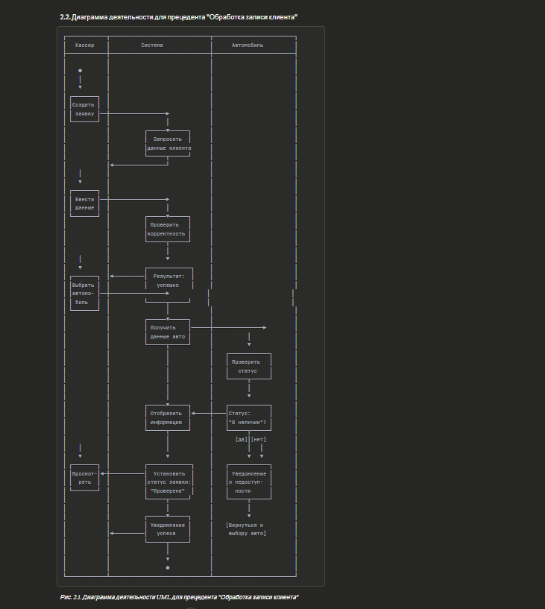
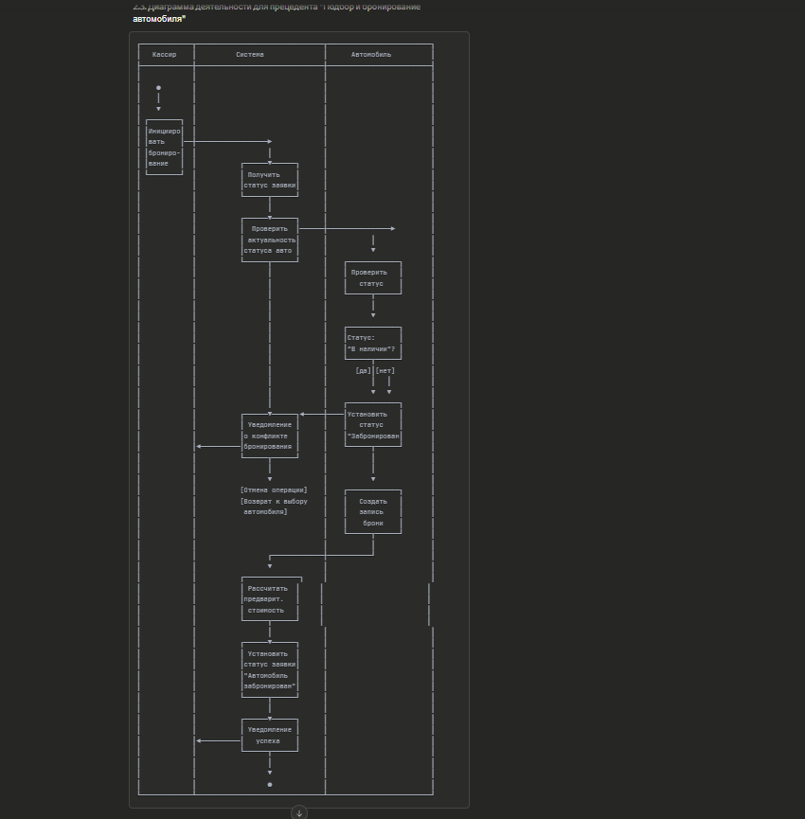
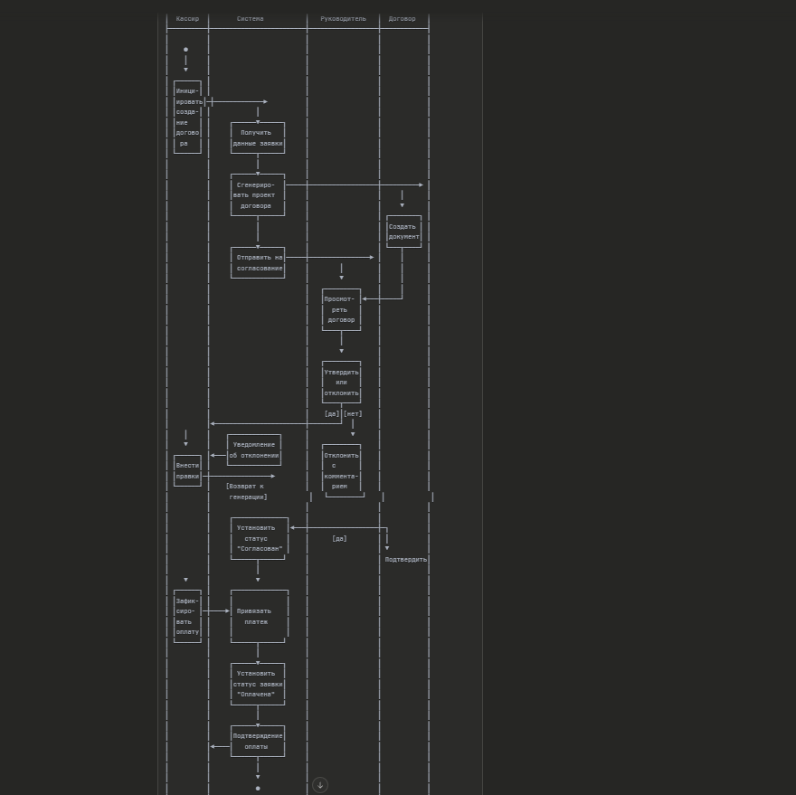
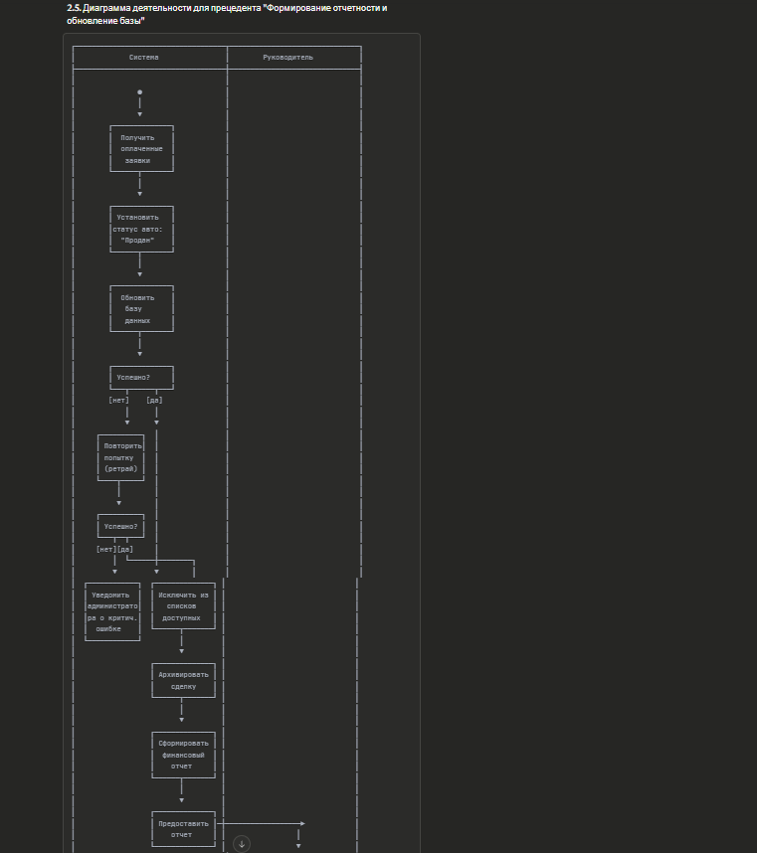
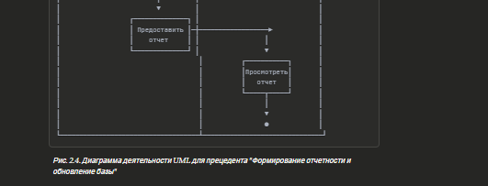

3.1. Список объектов, участвующих во взаимодействии
Таблица 3.1. Список объектов для каждого потока событий
№ п.п. | Прецедент | Объект | Описание объекта
1 | Обработка записи клиента | Кассир | Сотрудник автосалона, работающий с клиентами
2 | Обработка записи клиента | Система обработки заявок | Контроллер процесса регистрации обращений
3 | Обработка записи клиента | База данных | Хранилище информации о клиентах и автомобилях
4 | Обработка записи клиента | Заявка | Объект, представляющий обращение клиента
5 | Обработка записи клиента | Автомобиль | Товарная единица с характеристиками
6 | Подбор и бронирование | Кассир | Инициатор процесса бронирования
7 | Подбор и бронирование | Система бронирования | Контроллер резервирования автомобилей
8 | Подбор и бронирование | Заявка | Объект с информацией о желаемой покупке
9 | Подбор и бронирование | Автомобиль | Объект бронирования
10 | Подбор и бронирование | Бронь | Запись о резервировании автомобиля
11 | Оформление договора и оплаты | Кассир | Оформитель документов и платежей
12 | Оформление договора и оплаты | Руководитель | Утверждающее лицо
13 | Оформление договора и оплаты | Система документооборота | Генератор и хранилище договоров
14 | Оформление договора и оплаты | Договор | Юридический документ сделки
15 | Оформление договора и оплаты | Платеж | Финансовая транзакция
16 | Формирование отчетности | Система отчетности | Модуль аналитики и архивации
17 | Формирование отчетности | База данных | Источник данных для отчетов
18 | Формирование отчетности | Отчет | Сводный документ о продажах
19 | Формирование отчетности | Руководитель | Получатель отчетной информации

